Validando Sprint 2
“VoxReady”
[VR]
Fecha:[04/10/2026]

Tabla de contenido

Contenido
Datos del documento 3
Planilla product backlog con registro de avances día a día y validación del product owner. 4
Gráfico de avance del sprint 1. 4
Pila del producto actualizada. 4

Datos del documento

Histórico de Revisiones
Versión | Fecha | Descripción/cambio | autor
1.0 | 04-10-2026 | Avance documento | Javiera Mateluna
2.0 | 07-10-2026 | Término del documento | Javiera Mateluna

Información del Proyecto
Organización | Duoc UC. Escuela de Informática y Telecomunicaciones
Sección | 004D
Proyecto (Nombre) | VoxReady
Fecha de Inicio | 04-10-2026
Fecha de Término | 16-11-2026
Patrocinador principal | Alloxentric
Docente | Juan Hernández

Integrantes
Rut | Nombre | Correo
19.985.262-0 | Bastián González | bast.gonzalezd@duocuc.cl
18.776.940-K | Javiera Mateluna | jav.mateluna@duocuc.cl
21.460.054-4 | Benjamín Vasquez | ben.vasquezd@duocuc.cl

Planilla product backlog con registro de avances día a día y validación del product owner.

Historia | Tarea | Horas estimadas |  | Horas realizadas por día |  |  |  |  |  |  |  |  | Estado
Historia | Tarea | Horas estimadas | Responsable | 1 | 2 | 3 | 4 | 5 | 6 | 7 | 8 | Total | (A/R)
HU-08 | Diseñar la sección del informe donde se mostrarán las observaciones y recomendaciones. | 2 | Javiera Mateluna |  | x |  |  |  |  |  |  | 2 | A
HU-08 | Implementar la generación de observaciones a partir de los resultados de la evaluación. | 4 | Benjamín Vásquez |  |  |  | x |  |  |  |  | 4 | A
HU-08 | Implementar la generación de recomendaciones concretas para mejorar el desempeño. | 6 | Bastián Gonzalez  Benjamín Vásquez |  |  |  |  |  | x |  |  | 6 | A
HU-08 | Validar y probar que las observaciones y recomendaciones se muestren correctamente. | 2 | Javiera Mateluna |  | x |  |  |  |  |  |  | 2 | A
HU-09 | Diseñar la interfaz del panel de progreso del usuario. | 2 | Javiera Mateluna |  | x |  |  |  |  |  |  | 2 | A
HU-09 | Implementar el registro de los resultados obtenidos en las sesiones de práctica. | 4 | Benjamín Vásquez |  |  |  | x |  |  |  |  | 4 | A
HU-09 | Implementar la visualización de la evolución del desempeño a lo largo del tiempo. | 4 | Bastián Gonzalez  Benjamín Vásquez |  |  |  | 4 |  |  |  |  | 4 | A
HU-09 | Validar y probar la consulta del progreso del usuario. | 3 | Javiera Mateluna |  |  | 3 |  |  |  |  |  | 3 | A
HU-10 | Diseñar la sección de recomendaciones de práctica. | 2 | Javiera Mateluna |  | x |  |  |  |  |  |  | 2 | A
HU-10 | Implementar la identificación de las áreas que requieren mejora. | 4 | Bastián Gonzalez  Benjamín Vásquez |  |  |  | x |  |  |  |  | 4 | A
HU-10 | Implementar la generación de recomendaciones de práctica según las debilidades detectadas. | 4 | Bastián Gonzalez  Benjamín Vásquez |  |  |  | x |  |  |  |  | 4 | A
HU-10 | Validar y probar que las recomendaciones correspondan a los resultados del usuario. | 3 | Javiera Mateluna |  |  | x |  |  |  |  |  | 3 | A
HU-11 | Diseñar la opción para repetir un escenario de práctica. | 2 | Javiera Mateluna |  | x |  |  |  |  |  |  | 2 | A
HU-11 | Implementar la selección de un escenario realizado anteriormente. | 3 | Bastián Gonzalez  Benjamín Vásquez |  |  | x |  |  |  |  |  | 3 | A
HU-11 | Implementar el inicio de una nueva sesión utilizando el escenario seleccionado. | 3 | Bastián Gonzalez  Benjamín Vásquez |  |  | x |  |  |  |  |  | 3 | A
HU-11 | Validar y probar la repetición de un escenario de práctica. | 2 | Javiera Mateluna |  | x |  |  |  |  |  |  | 2 | A
HU-12 | Diseñar la sección de microlecciones sobre comunicación. | 2 | Javiera Mateluna |  | x |  |  |  |  |  |  | 2 | A
HU-12 | Implementar la visualización de las microlecciones disponibles. | 4 | Bastián Gonzalez  Benjamín Vásquez |  |  |  | x |  |  |  |  | 4 | A
HU-12 | Implementar el almacenamiento y gestión de las microlecciones. | 4 | Bastián Gonzalez  Benjamín Vásquez |  |  |  | x |  |  |  |  | 4 | A
HU-12 | Validar y probar el acceso y visualización de las microlecciones. | 3 | Javiera Mateluna |  |  | x |  |  |  |  |  | 3 | A
HU-13 | Diseñar la interfaz para definir el patrón maestro de evaluación. | 2 | Javiera Mateluna |  | x |  |  |  |  |  |  | 2 | A
HU-13 | Implementar la configuración de los elementos que conforman el patrón maestro. | 3 | Bastián Gonzalez  Benjamín Vásquez |  |  | x |  |  |  |  |  | 3 | A
HU-13 | Implementar en Backend el almacenamiento del patrón maestro de evaluación. | 10 | Bastián Gonzalez  Benjamín Vásquez |  | x |  |  |  |  |  | x | 10 | A
HU-13 | Validar y probar la creación y configuración del patrón maestro. | 2 | Javiera Mateluna |  | 2 |  |  |  |  |  |  | 2 | A

Gráfico de avance del sprint 2.
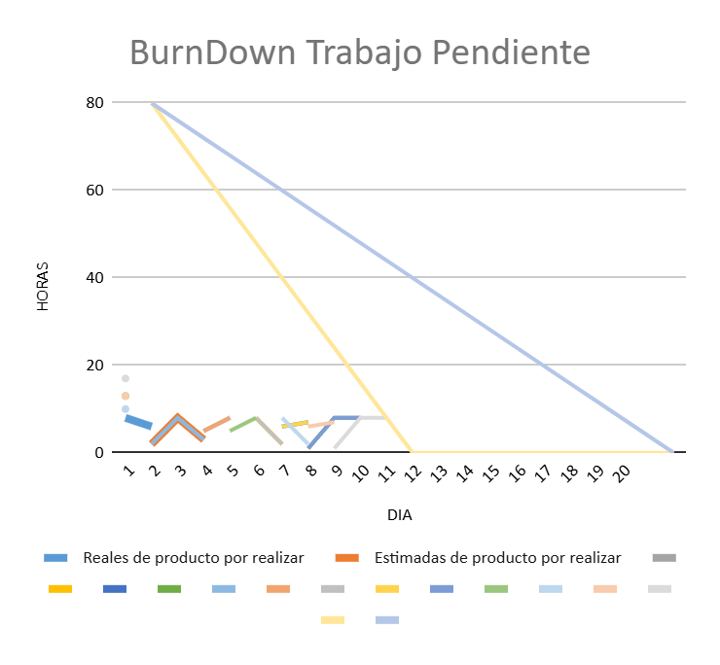

Pila del producto actualizada.
ID | Historia de Usuario | Estimación | Prioridad
HU-08 | Como usuario final quiero recibir observaciones y recomendaciones concretas. | 8 | Alta
HU-09 | Como usuario final quiero consultar mi progreso a lo largo del tiempo | 3 | Media
HU-10 | Como usuario final quiero recibir recomendaciones de práctica según mis debilidades | 3 | Media
HU-11 | Como usuario final quiero repetir un escenario de práctica | 3 | Media
HU-12 | Como usuario final quiero acceder a microlecciones sobre comunicación | 3 | Media
HU-13 | Como configurador maestro Necesito definir el patrón maestro de evaluación. | 8 | Alta

